**Лабораторные анализы мочи и крови**

Личный медицинский документ пациента с результатами лабораторных имеет тоже содержание, что и остальные документы: уровневая организация, строки со смысловой доминантой, конструктивные элемены – параметрические и вариативные текстовые данные. Особенностью шаблонов лабораторных анализов является размещение в них референтной информации о границах нормы измеряемого параметра. Иногда с комментариями. Это статичная информация, на всех анализах она неизменна и не зависимо от результатов самого анализа (см. рисунок ниже)

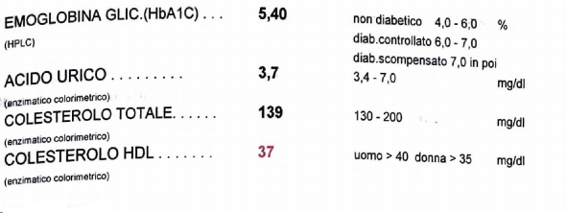

Например, в данном анализа показатель гликемированного гемоглобина **5.4, а**

справа приводится границы нормы **4.0-6.0.**

Многие анализы проводятся автоматами. Обычно результат анализа на распечатке имеет более лаконичную форму (см. рис ниже) с сокращениями.

